华商新能源汽车混合型证券投资基金（华商新能源汽车混合C份额）
基金产品资料概要更新
编制日期：2025年8月15日
送出日期：2025年9月11日
本概要提供本基金的重要信息，是招募说明书的一部分。
作出投资决定前，请阅读完整的招募说明书等销售文件。
- 产品概况
基金简称 | 华商新能源汽车混合 | 基金代码 | 013886
下属基金简称 | 华商新能源汽车混合C | 下属基金交易代码 | 013887
基金管理人 | 华商基金管理有限公司 | 基金托管人 | 浙商银行股份有限公司
基金合同生效日 | 2021年11月17日 | 上市交易所及上市日期 | 暂未上市
基金类型 | 混合型 | 交易币种 | 人民币
运作方式 | 普通开放式 | 开放频率 | 每个开放日
基金经理 | 张文龙 | 开始担任本基金基金经理的日期 | 2024年5月27日
基金经理 | 张文龙 | 证券从业日期 | 2018年4月18日
基金经理 | 陈夏琼 | 开始担任本基金基金经理的日期 | 2025年7月16日
基金经理 | 陈夏琼 | 证券从业日期 | 2015年7月20日
其他 | 《基金合同》生效后，连续20个工作日出现基金份额持有人数量不满200人或者基金资产净值低于5000万元情形的，基金管理人应当在定期报告中予以披露；连续50个工作日出现前述情形的，本基金基金合同自动终止，无需召开基金份额持有人大会。
- 基金投资与净值表现
  - 投资目标与投资策略
投资者欲了解本基金的详细情况，请仔细阅读《华商新能源汽车混合型证券投资基金招募说明书》“第九部分 基金的投资”了解详细情况。
投资目标 | 本基金主要投资于新能源汽车相关的上市公司股票，通过积极主动的资产配置，在风险可控的前提下，力争获取超越业绩比较基准的收益。
投资范围 | 本基金的投资范围为具有良好流动性的金融工具，包括国内依法发行或上市的股票（包括创业板及其他经中国证监会核准或注册上市的股票、存托凭证）、内地与香港股票市场交易互联互通机制下允许买卖的香港联合交易所上市股票（以下简称“港股通标的股票”）、债券（含国债、央行票据、金融债券、政府支持债券、政府支持机构债券、地方政府债券、企业债券、公司债券、可转换债券（含可分离交易可转换债券）、可交换公司债券、次级债券、中期票据、短期融资券、超短期融资券等）、货币市场工具、债券回购、同业存单、银行存款（含协议存款、定期存款及其他银行存款）、股指期货、资产支持证券以及法律法规或中国证监会允许基金投资的其他金融工具（但须符合中国证监会相关规定）。  如法律法规或监管机构以后允许基金投资其他品种，基金管理人在履行适当程序后，可以将其纳入投资范围。  基金的投资组合比例为：股票投资比例为基金资产的60%-95%，其中投资于本基金所界定的新能源汽车相关的证券的比例不低于非现金基金资产的80%；投资于港股通标的股票的比例占股票资产的0-50%。每个交易日日终，在扣除股指期货合约需缴纳的交易保证金后，应当保持不低于基金资产净值的5%的现金或到期日在一年以内的政府债券，其中现金不包括结算备付金、存出保证金、应收申购款等。股指期货及其他金融工具的投资比例符合法律法规和监管机构的规定。  如法律法规或监管机构变更投资品种的投资比例限制，基金管理人在履行适当程序后，可以调整上述投资品种的投资比例。
主要投资策略 | 1、大类资产配置  本基金采用“自上而下”的分析视角，综合考量中国宏观经济发展前景、国内股票市场的估值、国内债券市场收益率的期限结构、CPI与PPI变动趋势、外围主要经济体宏观经济与资本市场的运行状况等因素，分析研判货币市场、债券市场与股票市场的预期收益与风险，并据此进行大类资产的配置与组合构建，合理确定本基金在股票、债券、现金等金融工具上的投资比例，并随着各类金融工具风险收益特征的相对变化，适时动态地调整各金融工具的投资比例。  2、股票投资策略  （1）新能源汽车的界定：  当前全球汽车的形态和格局正在重塑，以“轻量化、电动化、智能化、网联化”为核心的新能源汽车已形成快速发展趋势。同时，我国目前已经诞生了一批具有国际竞争力且具有投资价值的新能源汽车产业链企业。因此，本基金以新能源汽车相关上市公司为主要投资对象。具体而言，本基金以新能源汽车这一终端载体为核心出发点，以其上中下游产业链所涉及的细分行业作为可投资范围，重点包括：  1）上游基础原材料领域：主要包括有色金属行业，如锂、钴、稀土、新材料以及汽车轻量化涉及的基本金属铜、铝等轻量化材料；基础化工行业，如与汽车轻量化与电动化相关的新材料，包括但不限于膜材料、氟化工等材料。  2）中游零配件制造领域：主要包括机械、电力设备及新能源、电子、通信行业。具体包括机械行业中的涉及汽车轻量化相关的一体压铸成型需要的设备、精密加工设备；电力设备及新能源行业中的与汽车电动化相关的电池以及与电池配套的隔膜、正负极、电解液、铜箔以及充电桩；电子行业中涉及与汽车电动化相关的芯片、车载存储芯片、处理芯片、通信芯片、激光雷达等。通信行业中涉及汽车网联化相关的通信模组、通信终端、物联网终端。  3）下游整车制造及服务领域：主要集中在整车生产销售、充电桩等充电设备、车载电子产品、车载娱乐内容、新能源汽车的运营服务，主要涉及汽车、计算机和传媒行业。  本基金界定新能源汽车包括但不限于以下公司：A.主营业务属于新能源汽车领域的上市公司；B.利用主营业务优势，扩展提供新能源汽车服务和产品等非主营业务的上市公司；C.收购新能源汽车相关公司或业务、向新能源汽车领域战略转型的上市公司。  3、债券投资策略  本基金在债券投资方面，通过深入分析宏观经济数据、货币政策和利率变化趋势以及不同类属的收益率水平、流动性和信用风险等因素，以久期控制和结构分析策略为主，以收益率曲线策略、利差策略等为辅，构造能够提供稳定收益的债券和货币市场工具组合。  4、可转换债券投资策略  可转换债券兼具权益类证券与固定收益类证券的特性，具有抵御下行风险、分享股票价格上涨收益的特点。可转换债券的选择结合其债性和股性特征，在对公司基本面和转债条款深入研究的基础上进行估值分析，投资于公司基本面优良、具有较高安全边际和良好流动性的可转换债券，获取稳健的投资回报。  5、可交换债券投资策略  本基金将积极把握新上市可交换债券的申购收益、二级市场的波段机会以及偏股型和平衡型可交换债的战略结构性投资机遇，适度把握可交换债券回售、赎回、修正相关条款博弈变化所带来的投资机会及套利机会，选择最具吸引力标的进行配置。  6、股指期货投资策略  本基金投资股指期货将根据风险管理的原则，以套期保值为目的，主要选择流动性好、交易活跃的股指期货合约。通过对证券市场和期货市场运行趋势的研究，结合股指期货的定价模型寻求其合理的估值水平，与现货资产进行匹配，通过多头或空头套期保值等策略进行套期保值操作。基金管理人将充分考虑股指期货的收益性、流动性及风险性特征，运用股指期货对冲系统性风险、对冲特殊情况下的流动性风险，如大额申购赎回等；利用金融衍生品的杠杆作用，以达到降低投资组合的整体风险的目的。若本基金投资股指期货，基金管理人将建立股指期货交易决策部门或小组，授权特定的管理人员负责股指期货的投资审批事项，同时针对股指期货交易制定投资决策流程和风险控制等制度并报董事会批准。  7、资产支持证券投资策略  资产支持证券定价受多种因素影响，包括市场利率、发行条款、支持资产的构成及质量、提前偿还率、违约率等。本基金将深入分析上述基本面因素评估其内在价值，选择风险调整后收益较高的品种进行投资，以期获得基金资产的长期稳健回报。  8、存托凭证投资策略  本基金投资存托凭证的策略依照上述境内上市交易的股票投资策略执行。
业绩比较基准 | 中证新能源汽车指数收益率×70%+中债总全价（总值）指数收益率×20%+中证港股通综合指数收益率×10%
风险收益特征 | 本基金为混合型基金，其预期收益和风险高于货币市场基金和债券型基金，低于股票型基金。
  - 投资组合资产配置图表/区域配置图表
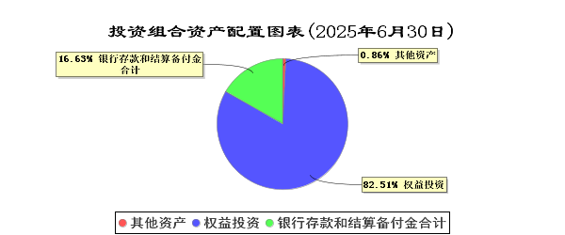
  - 自基金合同生效以来基金每年的净值增长率及与同期业绩比较基准的比较图
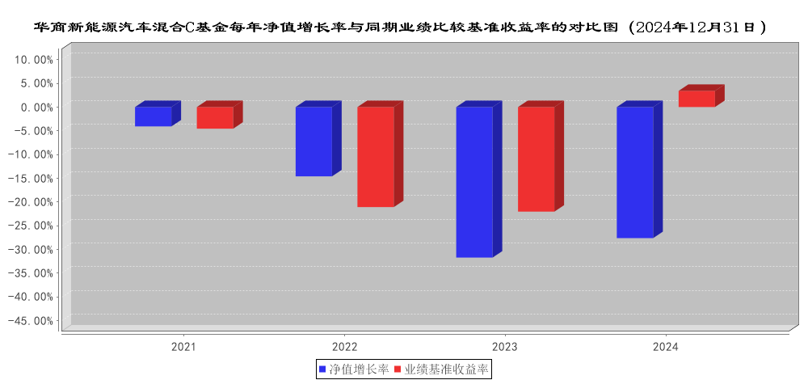
注：业绩表现截止日期2024年12月31日。基金过往业绩不代表未来表现。基金合同生效当年按实际存续期计算，不按整个自然年度进行折算。
- 投资本基金涉及的费用
  - 基金销售相关费用
以下费用在认购/申购/赎回基金过程中收取：
费用类型 | 份额（S）或金额（M）  /持有期限（N） | 收费方式/费率
赎回费 | N＜7日 | 1.5%
赎回费 | 7日≤N＜30日 | 0.5%
赎回费 | N≥30日 | 0%
注：C类基金份额不收取申购费。
  - 基金运作相关费用
以下费用将从基金资产中扣除：
费用类别 | 收费方式/年费率或金额 | 收取方
管理费 | 1.2% | 基金管理人和销售机构
托管费 | 0.2% | 基金托管人
销售服务费 | 0.4% | 销售机构
审计费用 | 年费用金额40,000.00元 | 会计师事务所
信息披露费 | 年费用金额120,000.00元 | 规定披露报刊
注：本基金C类份额管理费、托管费及销售服务费每日计提，逐日累计至每月月末，按月支付。
其他费用详见本基金基金合同、招募说明书及相关公告。
本基金交易证券、基金等产生的费用和税负，按实际发生额从基金资产扣除。
本基金审计费用以及信息披露费为基金整体承担费用，非单个份额类别费用，且年金额为预估值，最终实际金额以基金定期报告披露为准。
  - 基金运作综合费用测算
若投资者认购/申购本基金份额，在持有期间，投资者需支出的运作费率如下表：
华商新能源汽车混合C
基金运作综合费率（年化）
1.83%
注：基金管理费率、托管费率、销售服务费率（若有）为基金现行费率，其他运作费用以最近一次基金年报披露的相关数据为基准测算。
- 风险揭示与重要提示
  - 风险揭示
本基金不提供任何保证。投资者可能损失投资本金。
投资有风险，投资者购买基金时应认真阅读本基金的《招募说明书》等销售文件。
本基金投资运作过程中面临的主要风险有：市场风险、管理风险、流动性风险、股指期货投资风险、资产支持证券投资风险、投资存托凭证的风险以及其他风险。本基金可投资港股通标的股票，会面临港股通机制下因投资环境、投资标的、市场制度以及交易规则等差异带来的特有风险。
  - 重要提示
中国证监会对本基金募集的注册，并不表明其对本基金的价值和收益作出实质性判断或保证，也不表明投资于本基金没有风险。
基金管理人依照恪尽职守、诚实信用、谨慎勤勉的原则管理和运用基金财产，但不保证基金一定盈利，也不保证最低收益。
基金投资者自依基金合同取得本基金基金份额，即成为基金份额持有人和基金合同的当事人。
基金产品资料概要信息发生重大变更的，基金管理人将在三个工作日内更新，其他信息发生变更的，基金管理人每年更新一次。因此，本文件内容相比基金的实际情况可能存在一定的滞后，如需及时、准确获取基金的相关信息，敬请同时关注基金管理人发布的相关临时公告等。
与本基金/基金合同相关的争议解决方式为仲裁。仲裁委员会是中国国际经济贸易仲裁委员会，仲裁地点是北京市。
- 其他资料查询方式
以下资料详见华商基金管理有限公司网站（www.hsfund.com）。客服电话：400-700-8880、010-58573300。
1、《华商新能源汽车混合型证券投资基金基金合同》、《华商新能源汽车混合型证券投资基金托管协议》、《华商新能源汽车混合型证券投资基金招募说明书》；
2、定期报告，包括基金季度报告、中期报告和年度报告；
3、基金份额净值；
4、基金销售机构及联系方式；
5、其他重要资料。
- 其他情况说明
无。

